АДМИНИСТРАЦИЯ МУНИЦИПАЛЬНОГО РАЙОНА «ПЕЧОРА» | 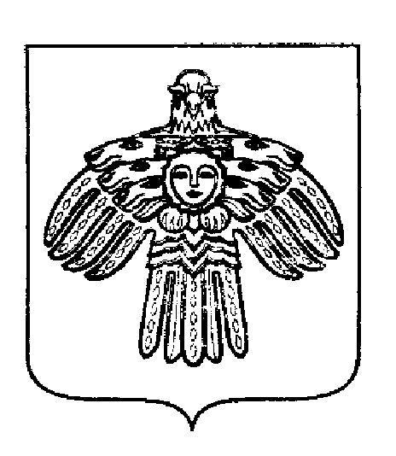 | «ПЕЧОРА»  МУНИЦИПАЛЬНÖЙ РАЙОНСА  АДМИНИСТРАЦИЯ
РАСПОРЯЖЕНИЕ
ТШÖКТÖМ

«28» июля 2016 г.  г. Печора, Республика Коми |  | № 813-р

О подготовке и проведении муниципального праздника, посвященного 95-летию образования Республики Коми «Летняя олимпиада-2016»

Во исполнение плана работы Управления образования на 2015-2016 уч. год,в целях организации летней оздоровительной работы среди детей дошкольного возраста МР « Печора»

администрация ПОСТАНОВЛЯЕТ:

- Провести муниципальный праздник, посвященный 95-летию образования Республики Коми «Летняя олимпиада-2016» на площади Победы 8 августа в 10.00 часов.
- Управлению образования МР «Печора» (Зорькина С.В.) обеспечить общее руководство по организации и проведению муниципального праздника «Летняя олимпиада-2016».
3. Управлению культуры и туризма МР «Печора» (Островская И.Ж.):
3.1. Оказать содействие в подготовке и проведении праздника «Летняя олимпиада-2016»:
- запись общей фонограммы праздника;
3.2. Обеспечить музыкальное сопровождение:
- 5 августа 2016 года с 10.00 до 12.00 часов на площади Победы; (генеральная репетиция);
- 8 августа 2016 года с 10.00 до 12.00 часов.
4. Отделу информационно - аналитической работы и общественных
связей администрации МР «Печора» (Фетисова О.И.) обеспечить информационное сопровождение праздника.
5. Отделу городского хозяйства и благоустройства (Васильева Н.Г.) обеспечить уборку площади Победы до 8 августа 2016 года.
6. ОМВД России по г. Печоре (Елфимов Р.В.) обеспечить охрану общественного порядка во время проведения мероприятия 8 августа 2016 года в 10.00 (по согласованию).
7. Настоящее распоряжение подлежит размещению на официальном сайте администрации муниципального района «Печора».
8. Контроль за исполнением распоряжения возложить на заместителя главы администрации И.А. Шахову.

И.о. главы администрации | С.П. Кислицын

Лист согласования
распоряжения администрации МР «Печора»
«О подготовке и проведении муниципального праздника
«Летняя олимпиада- 2016 году»

№____________ от _______ 2016 г.

№ п/п | Ф.И.О. | Должность | Дата | Подпись
1. | Инициатор проекта  Зорькина С.В.  Цыкарева В.С.  30425 | Начальник Управления образования МР «Печора»
2. | Кислицын С.П. | Заместитель главы администрации МР «Печора»
3. | Васильева Н.Г. | Заведующий отделом городского хозяйства и благоустройства
4. | Гамлий О.С. | Заведующий отделом правовой и кадровой работы администрации МР «Печора»
5. | Елфимов Р.В. | Начальник ОМВД РФ по  г. Печоре
6. | Фетисова О.И. | Заведующий отделом информационно-аналитической работы и общественных связей администрации МР «Печора»
7. | Островская И.Ж. | И.о начальника Управления культуры и туризма МР «Печора»

Лист рассылки
распоряжения администрации МР «Печора»
«О подготовке и проведении муниципального праздника
«Последний звонок» в 2016 году»

№____________ от ____________2016 г.

№ п/п | подразделение | Дата | к-во
1. | Управление образования МР «Печора» |  | 1
2. | Управление культуры и туризма МР «Печора» |  | 1
3. | Отдел информационно-аналитической работы и общественных связей администрации МР «Печора» |  | 1
4. | Отдел городского хозяйства и благоустройства |  | 1
5. | ОМВД РФ по г. Печоре |  | 1
6. | Отдел документационного обеспечения и контроля |  | 1

